EFOP 1.3.9.-17 PÁLYÁZAT BESZÁMOLÓJA:
BÁBSZÍNHÁZI ELŐADÁSOK ISKOLÁNK ALSÓ TAGOZATOS DIÁKJAI RÉSZÉRE
Az előadás kb. egy órányi intervallumot ölelt fel; ami az alsós korosztály számára teljesen optimális. A gyerekek egy kisszínpadnyi területen testközelben voltak a szereplőkkel, fokozva ezzel az élmény személyességét. Az eredeti mese és az előadás—két eltérő megoldás a megjelenítésre, a kifejezésre. A gyerekek számára mindkettő érdekes, a figyelmüket lekötő, hasznos és vidám élmény. Izgatottan vártuk a következőt.

2018 januárjában a Mesebolt Bábszínház jóvoltából Jonatán a repülő kisegér című produkcióval ismerkedhettünk meg. A kivitelezésében a marionett bábokhoz hasonló alakokat két színész mozgatta. Igényes, szépen kimunkált, ízléses fabábok voltak, melyek ötletesen megoszlott díszletek között szerepeltek. Két hatalmas könyv lapozásával elevenedtek meg a térben a különböző helyszínek. Az igényesség jellemezte az előadást. A dalbetétek segítették a gyerekek érdeklődésének ébren tartását.

A soron következő előadást a gyerekek nagyon izgatottan várták. Buszunk célállomása ismét Szombathely, Mesebolt Bábszínház. Vitéz László egy modern kori változatát láttuk. Batu-táról szólt, aki Vitéz László távoli unokatestvére. Az a hasonlóság köztük, hogy őt is a nagymamucikája indítja útnak, hogy keressen munkát illetve próbáljon szerencsét. A történetet rendkívül élvezték a csoport tagjai. Sokat nevettek. Figyelmüket lekötötte a zenei kíséret látványa is, ami nem a kulisszák mögött zajlott, hanem a szemük előtt. Az előadást követően a gyerekek rajzórákon, szabadidejükben szívesen rajzolják le a színházi élményeiket.

2018 februárjában a bábszínházi bérlet keretében kettő csoportban vettünk részt az előadásokon. A kisebbek Galuska László Pál: Szent Márton köpenye című foglalkozásjátékon, míg az idősebbek Eric-Emmanuel Schmitt: Oszkár és Rózsa mami című bábszínházi adaptációján és az azt követő drámapedagógiai foglalkozáson vett részt.
Az Oszkár és Rózsa mami adaptáció, nagyon komoly témát feszegetett. „Oszkár tízéves és leukémiás. Nagyon hamar kell felnőnie, konkrétan tíz nap alatt – ennyi ideje van hátra.” Az előadás közben nem szabadott fényképezni, így a darabról készült képek a bábszínház oldaláról valók.
A feldolgozást elősegítő drámapedagógiai foglalkozás célja az volt, hogy oldja a gyermekekben az elmúlás kérdésével kapcsolatban felmerülő negatív gondolatokat. A színészek és a drámapedagógus nagyon körültekintően vezette a csoport tagjait a téma ingoványos talaján.

Rendhagyó előadásra is sor került: iskolánk osztályterme színházteremmé változott egy alkalommal, hisz a Mesebolt Bábszínház ellátogatott iskolánkba, és Szent Mártonról szóló előadást tárt a hallgatók elé. A díszlet gyors elhelyezését követően kezdődött az előadás. Háttérként egy nagy, fából készült „könyv” szolgált, ez előtt keltek életre a fentről mozgatott bábok.
A prózai részeket zenei effektek tették élményszerűvé. A szövegben elég sok idegen név és régies kifejezés hangzott el, a gyerekek befogadói élményét azonban ez nem akadályozta.
A műsort egy kézműves foglalkozás követte, melynek során a gyerekek és felnőttek a jól előkészített alapanyagokból a színház képviselői és a pedagógusok segítségével elkészíthették a maguk kis bábszínházát.

A bérlet utolsó előadásaként májusban A császár új ruhája címmel láthattunk egy színdarabot. Mint valamennyi alkalommal, ezúttal is kényelmünket szolgálta, hogy egy különjáratos autóbusszal érkeztünk Szombathelyre. A mese ezúttal élőszereplős volt; csak a főhős, a császár alakja volt bábbal megjelenítve. Ennek jelképes tartalma is volt: a kicsinek, a jelentéktelennek és érdemtelennek is vakon képesek az emberek behódolni, ha az hatalmat kap a kezébe.
A színészek jelmezei ötletesek, kifejezőek és figyelemfelkeltőek voltak. A díszlet minimalizálva volt, két nagy doboz között-amelyek egyébként helyszínekül is szolgáltak- fonalak voltak kifeszítve kampók segítségével. Ezek között a zsineg állandó áthelyezésével „szőtték” a mese fonalát. A történet a butaság és a hiúság kipellengérezésére szolgál: a császár nem meri bevallani, hogy nem látja az új ruháját, hiszen akkor érdemtelen uralkodó volna. Inkább vállalja azt, hogy egész népe előtt válik nevetségessé azáltal, hogy meztelenül jelenik meg előttük. Az igazságot végül egy kisfiú meri kimondani.
Az előadás vége nemcsak ezt a mesét zárta le, hanem a hat részből álló sort is. Eltávolítottak minden díszletet, ezzel bepillantást nyerhettünk a kulisszák mögé, ahova aztán a szereplők lementek.

A függöny lehullt, az előadás véget ért…egy időre. Alsós diákjaink művészi élménnyel gazdagodtak minden színházlátogatás után. Remélem, ez az élmény örök tanítás lesz számukra.

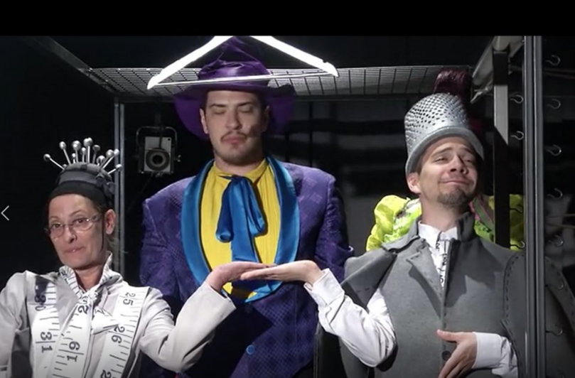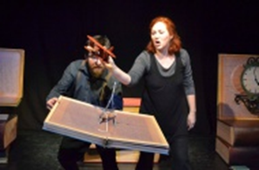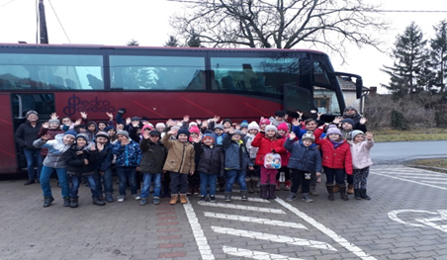

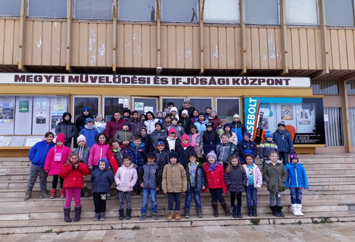

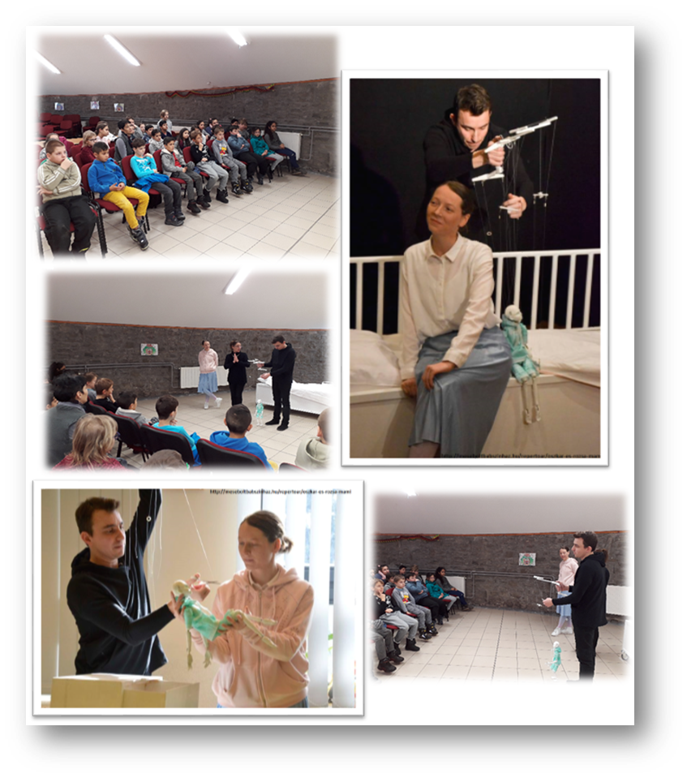

http://meseboltbabszinhaz.hu/repertoar/oszkar-es-rozsa-mami

